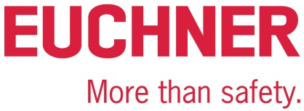

FACHBEITRAG

Leinfelden, August 2023

Euchner Safety Services: Consulting und Engineering aus einer Hand
Umbau und Retrofit rechtssicher umsetzen
Ist meine Maschine noch sicher, nachdem ich sie umgebaut, umgerüstet oder erweitert habe? Diese Frage müssen sich Unternehmen in allen Branchen stellen, wenn sie ihre Anlage funktional erweitern oder mit einer Modernisierung auf den neuesten Stand der Technik bringen wollen. Wer bei seinen Vorhaben fachgerechte Unterstützung sucht, der findet bei Euchner Safety Services einen verlässlichen Partner. Bei Veränderungen an Maschinen und Anlagen analysiert und bewertet das Kompetenzteam mögliche neue Gefährdungen, übernimmt die Dokumentation und begleitet bei Bedarf bis zur CE-Kennzeichnung der umgebauten Maschine. Und nicht nur das: Das Team kann die erforderlichen baulichen Maßnahmen auch umsetzen. Mit den „Safety Engineering“-Leistungen erhält der Maschinenbetreiber somit ein Komplettpaket rund um die Maschinensicherheit aus einer Hand.

Umbau und Nachrüsten statt Neuerwerb
Veränderungen an Bestandsmaschinen sind im Produktionsbetrieb Alltag: Unternehmen stellen beispielsweise ihre Fertigung auf ein anderes Produkt oder eine andere Funktion um. Entsprechend werden Bestandsmaschinen an ihre neue Aufgabe angepasst. Mit einem Retrofit wiederum können Unternehmen ältere und technisch veraltete Maschinen wieder auf den neuesten Stand der Technik bringen und ihre Nutzungsdauer deutlich verlängern. Diese Retrofitmaßnahmen umfassen oft die Erneuerung von Antriebs-, Steuerungs- oder Automatisierungstechnik. Bei einem „digitalen Retrofit“ werden Anlagen und Maschinen mit moderner Sensor- und Kommunikationstechnik aufgerüstet, um sie für die neuesten Kommunikations- und Netzwerkanforderungen bis hin zu Anwendungen im Industrie-4.0-Umfeld nutzbar zu machen. Ebenso können Unternehmen die Sicherheits- und Schutzeinrichtungen der Bestandsmaschine erneuern, um die Anforderungen an den Stand der Technik zu erfüllen.

Eine Modernisierung von Maschinen und Anlagen bietet viele Vorteile: Sie kann die Effizienz von Produktionsprozessen steigern, Ausfallzeiten reduzieren, die Energieeffizienz erhöhen, die gesetzlichen Anforderungen – den Stand der Technik – erfüllen und letztlich die Lebensdauer der Maschine verlängern.

Gretchenfrage: Wesentliche Veränderung – ja oder nein?
Maschinenbetreiber tragen eine hohe Verantwortung. Sie müssen stets einen ausreichenden Schutz der Mitarbeiter vor möglichen Gefährdungen sicherstellen. Die rechtlichen Anforderungen in Deutschland dazu bilden die Betriebssicherheitsverordnung (BetrSichV) und das Arbeitsschutzgesetz (ArbSchG). Die Beachtung der Gesetzgebungen beginnt bei der Beschaffung von Maschinen und umfasst alle Lebensphasen einer Maschine.

Gerade bei Veränderungs- und Modernisierungsprojekten von Bestandsmaschinen besteht in Unternehmen jedoch oft große Unsicherheit. Viele wissen nicht, auf was sie bei Modifikationen achten müssen und wie sie die rechtlichen Anforderungen erfüllen. Manche Betreiber versuchen sogar jegliche Veränderung an einer Anlage zu vermeiden – aus Sorge, dass damit die CE-Konformität der Maschinen erlischt. Denn die entscheidende Frage bei jeder Modifikation lautet: Handelt es sich bei den Umbaumaßnahmen um eine „wesentliche Veränderung“ oder nicht?

Mut zum Umbau: meist keine wesentliche Veränderung
Für den Betreiber bedeutet die Einstufung als „wesentliche Veränderung, dass er zum Hersteller der umgebauten Maschine wird und entsprechend die Pflichten gemäß der Maschinenrichtlinie einhalten muss. Das heißt: Die veränderte Maschine muss das gesamte Konformitätsbewertungsverfahren inklusive der Risikobeurteilung erneut durchlaufen und mit einer CE-Kennzeichnung versehen werden. Dies bringt folglich finanzielle und zeitliche Aufwände für den Betreiber mit sich. Was aber viele nicht wissen: Ein Großteil der Veränderungsmaßnahmen ist längst nicht so gravierend, dass dafür eine neue CE-Kennzeichnung für die Maschine erforderlich wäre. „Rund 95 Prozent aller Umbauten und Modifikationen an Maschinen sind keine ‚wesentliche Veränderung‘“, schätzt Detlef Ullrich, Bereichsleiter von Euchner Safety Services. Er nenne diese Zahl ganz bewusst, um Betreibern Mut zu machen. „Wer aus Angst vor einem neuen Konformitätsbewertungsverfahren lieber nichts an seiner Maschine umbaut, verschenkt unter Umständen viel Potenzial", weiß Ullrich.

Umbau und Retrofit – stets Einzelprüfung erforderlich
Grundsätzlich gilt: Wird eine Maschine verändert, umgebaut oder erweitert, ist immer eine Bewertung der Umbaumaßnahme auf eine „Wesentliche Veränderung von Maschinen“, zum Beispiel mithilfe des Interpretationspapiers des Bundesministeriums für Arbeit und Soziales (BMAS), notwendig. Dazu gehört immer eine rechtskonforme Dokumentation des Umbaus.

Pflicht zur Analyse, Bewertung und Dokumentation besteht immer
Gelangt man über die Entscheidungsschritte zu dem Schluss, dass die Änderung als „nicht wesentlich“ eingestuft wird, bleibt der Betreiber von einem neuen Konformitätsbewertungsverfahren verschont. Aber auch dann hat er einiges zu beachten: „Oft gehen die Verantwortlichen davon aus, dass sie in diesem Fall keine Analyse-, Bewertungs- und Dokumentationspflicht haben. Dies entspricht aber nicht den Vorgaben der Betriebssicherheitsverordnung“, erklärt Detlef Ullrich. Verantwortliche müssen bei allen Veränderungen eine sicherheitstechnische Beurteilung der Umbaumaßnahmen und eine Überprüfung der gesamten Maschine auf den Stand der Technik durchführen. Dabei werden mögliche neue Gefahren und Risiken ermittelt, dokumentiert und bei Bedarf geeignete Schutzmaßnahmen festgelegt, die es auch zu verifizieren gilt. Die umgesetzten Veränderungen müssen am Ende validiert werden, um die Sicherheit der Maschine zu gewährleisten.

Individuelle Beratung und Engineering aus einer Hand
Um beim Umbau alle Pflichten rechtskonform umzusetzen, können externe Berater helfen. Experte in Sachen Maschinensicherheit ist Euchner Safety Services. Das Kompetenzteam der Euchner GmbH + Co. KG unter der Leitung von Detlef Ullrich begleitet Kunden entlang des gesamten Lebenszyklus ihrer Maschinen. Euchner Safety Services unterstützt Unternehmen beispielsweise beim Umbau und dem Retrofit ihrer Bestandsmaschinen, um einen weiterhin rechtskonformen und sicheren Betrieb zu gewährleisten.

Die Experten bieten breitgefächerte Consulting- und Engineering-Leistungen: Sie beraten, erstellen rechtskonforme Dokumentationen für den Kunden, sie analysieren und prüfen Maschinen auf eine „wesentliche Veränderung“ oder auf die „Gesamtheit von Maschinen“. Zudem übernehmen sie die Konzeption und Planung von Sicherheitslösungen sowie die komplette Systemintegration einschließlich der Verifikation und Validierung. Das bedeutet: Das Team setzt erforderliche bauliche Maßnahmen für den Kunden auch um und übernimmt den gesamten Umbau und das Retrofit von Maschinen – von der Projektplanung bis hin zur Umsetzung und dem Probebetrieb beim Kunden vor Ort. Benötigt die Maschine eine neue CE-Kennzeichnung, kann Euchner Safety Services den gesamten Prozess des CE-Konformitätsbewertungsverfahrens durchführen. Auf Wunsch können die Experten die CE-Kennzeichnung als Bevollmächtigter unterzeichnen.

Besondere Expertise: Engineering-Leistungen in allen Bereichen
„Mit unseren Engineering-Leistungen arbeiten wir als Generalunternehmer und können insbesondere Maschinenbetreibern ein Komplettpaket aus einer Hand bieten“, betont Detlef Ullrich. „Unsere Erfahrung zeigt, dass der Kunde genau das sucht. Oft fehlt das notwendige Know-how oder die Ressourcen, um eine Lösung für eine sichere Maschine zu realisieren. Deshalb braucht er einen zuverlässigen Partner, der dies übernimmt und bei Bedarf auch die passende Technik dazu auswählt und integriert. Wir kümmern uns um die baulichen Veränderungen und um die Komponenten, die dafür benötigt werden. Das können z. B. neue Schutzeinrichtungen oder Sicherheitsschalter sein".

Die besondere Stärke von Euchner Safety Services ist das breite Spektrum des Engineerings: „Wir können ‚Safety Engineering‘, aber eben nicht nur das. Unser Team besteht aus Konstrukteuren, Monteuren, Installateuren und Programmierern, sodass wir sämtliche Bereiche abdecken: Mechanik, Elektrik und Fluidik – dazu zählen Hardware, Sicherheits- und Standard-Software. Und wir bieten unseren Kunden zudem einen eigenen Schaltschrankbau und können sogar kleinere Teilmaschinen selbst fertigen,“ so Ullrich.

Optionale zusätzliche Textblöcke

[Infobox Euchner Akademie]
Mit Wissen auf der sicheren Seite – die Euchner Akademie
Um die Verantwortlichen für Maschinensicherheit im Unternehmen fit zu machen, bietet Euchner Safety Services Herstellern und Betreibern von Maschinen in der „Euchner Akademie“ ein breit gefächertes Schulungsangebot – deutschlandweit, direkt bei Kunden vor Ort und auf Wunsch individuell gestaltet. Betreiber von Maschinen können zudem zur Teilnahme an einer viertägigen Schulung ein abschließendes Zertifikat als „Experte für den sicheren Betrieb von Maschinen“ erhalten. Alle Euchner-Referenten verfügen über ein großes Know-how auf dem Gebiet der Maschinensicherheit.

[Infobox Euchner Safety Services für Maschinenbetreiber]
Umfassende Leistungen für Maschinenbetreiber
Euchner Safety Services unterstützt Maschinenbetreiber in jeder Lebensphase der Maschine: Die Experten überprüfen und dokumentieren den Sicherheitsstatus von Maschinenparks, führen Gefährdungsbeurteilungen und die gesetzlich vorgeschriebenen Prüfungen von Bestandsmaschinen durch, unterstützen bei Umbauten und begleiten bei Bedarf bis zur CE-Kennzeichnung von Maschinen. Damit sind Unternehmen hinsichtlich der Betriebssicherheitsverordnung und dem Arbeitsschutzgesetz stets auf dem aktuellen Stand.

EUCHNER – More than safety.
Bilder: Euchner GmbH + Co. KG

Bild 01- Detlef-Ullrich
„Rund 95 Prozent aller Umbauten und Modifikationen an Maschinen sind keine ‚wesentliche Veränderung‘“, schätzt Detlef Ullrich, Bereichsleiter von Euchner Safety Services.

Bild 02 – Euchner Safety Services-Engineering
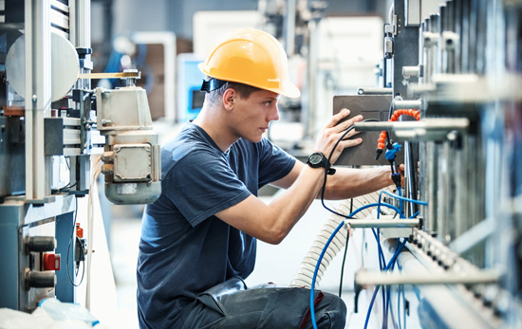
Die besondere Stärke von Euchner Safety Services ist das breite Spektrum des Engineerings.

Bild 03 – Euchner Safety Services – Umbau

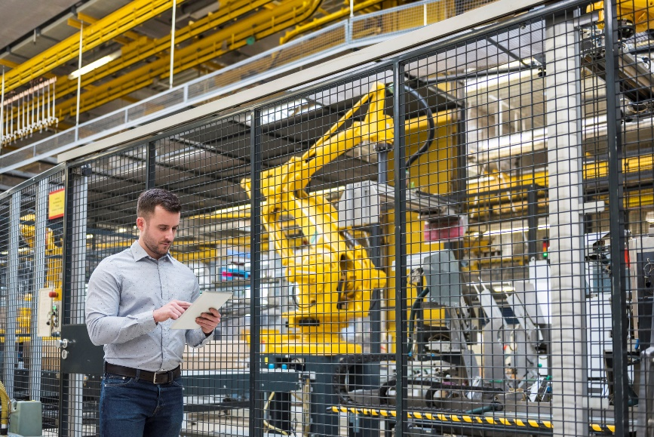
Maschinen und Anlagen werden im Laufe ihres Einsatzes durch Modernisierungen, Umbauten oder Erweiterungen verändert. Dies hat in der Regel auch unmittelbare Auswirkungen auf die Sicherheitsanforderungen der Maschine.

Bild 04 – Euchner Safety Services – Leistungen Maschinenbetreiber

Maschinenbetreiber sind verpflichtet, aktuelle gesetzliche Anforderungen der Maschinensicherheit einzuhalten. Die Beachtung der Gesetzgebungen beginnt bei der Beschaffung von Maschinen und umfasst sodann alle Lebensphasen einer Maschine. Die Sicherheitsexperten von Euchner Safety Services steht Maschinenbetreibern in jeder Phase zur Seite.

Bild 05 – Euchner Safety Services – Leistungen im Überblick

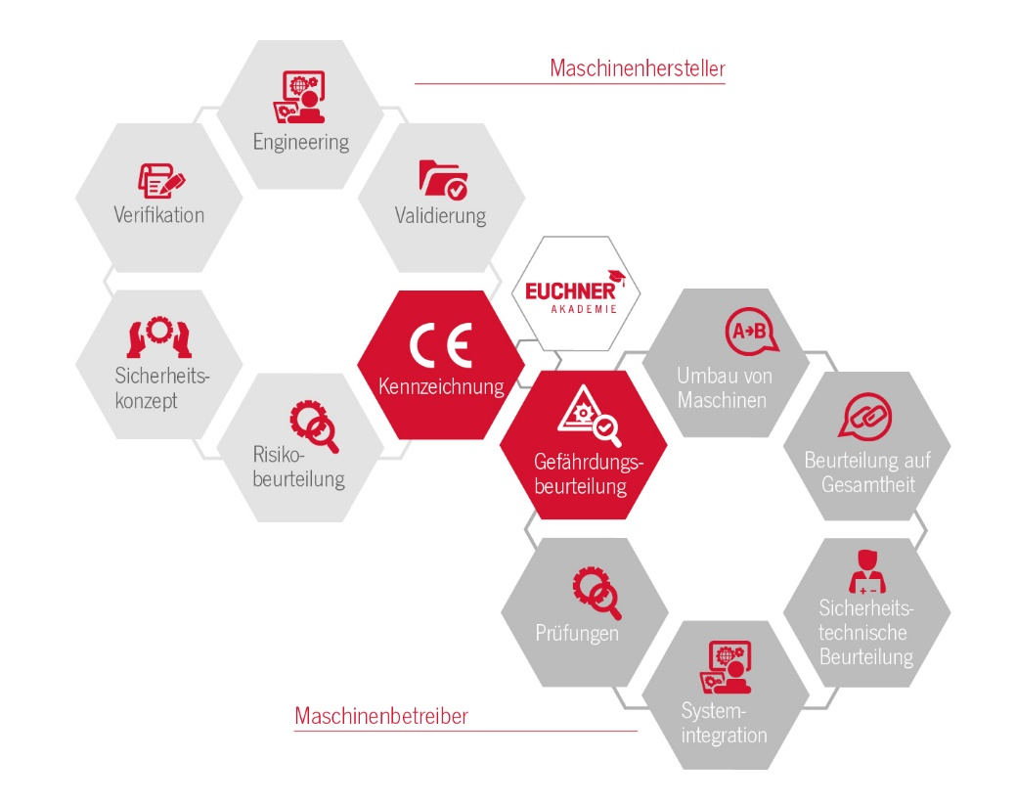
EUCHNER unterstützt unterstützen Hersteller und Betreiber in allen Lebensphasen von Maschinen und Anlagen dabei, die gesetzlichen Sicherheitsanforderungen zu erfüllen.

Die Bilder stehen unter folgendem Download-Link zur Verfügung:
https://my.hidrive.com/share/be8ump8ume

Über EUCHNER GmbH + Co. KG
Die EUCHNER GmbH + Co. KG in Leinfelden ist ein international tätiges Familienunternehmen mit weltweit über 900 Mitarbeitern. 20 Tochtergesellschaften verteilen sich mit 22 Vertriebsbüros rund um den Globus. Geschäftsführender Gesellschafter des Unternehmens ist Stefan Euchner. Seit 70 Jahren werden bei EUCHNER Schaltgeräte entwickelt. Diese finden ihren Einsatz hauptsächlich im Maschinenbau. Eine Spitzenstellung nimmt das Unternehmen im Bereich der Sicherheitstechnik ein. EUCHNER Sicherheitsschalter überwachen elektromechanisch und elektronisch zuverlässig die Stellung von Schutztüren von Maschinen und Anlagen.

Weitere Informationen rund um das Unternehmen finden Sie im Internet unter www.euchner.de

Weitere Informationen zu EUCHNER Safety Services finden Sie unter:
https://www.euchner.de/de-de/service/safety-services/

EUCHNER GmbH + Co. KG
Kohlhammerstraße 16
70771 Leinfelden-Echterdingen
Deutschland
Tel. +49 711 7597- 0
Fax +49 711 753316
www.euchner.de
info@euchner.de

Pressekontakt
press@euchner.de

Social Media

